KEAMANAN JARINGAN KOMPUTER

Dera Gustina

(09011181419003)

FAKULTAS ILMU KOMPUTER JURUSAN SISTEM KOMPUTER
UNIVERSITAS SRIWIJAYA
2018

Forensik
Recovery data menggunakan tools recuva
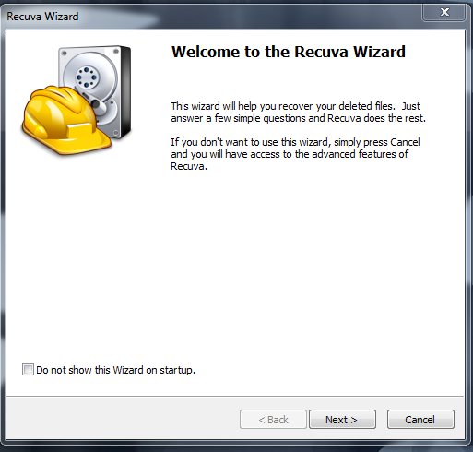
Instal Recuva Wizard pada laptop anda

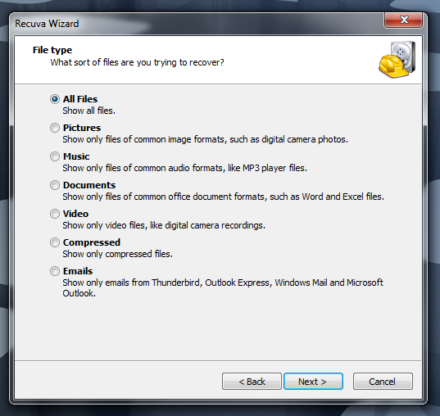
Pilih bentuk file apa yang akan di recovery
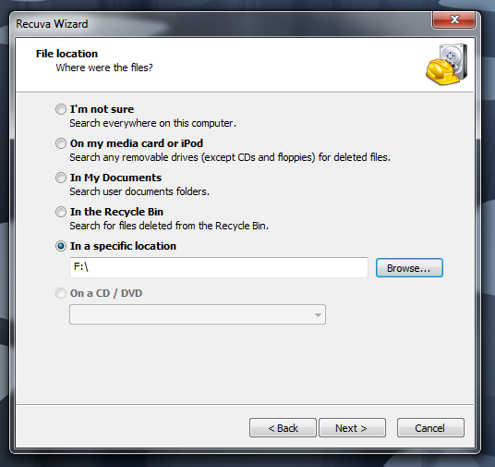
Pilih dari mana file yang akan kita recovery

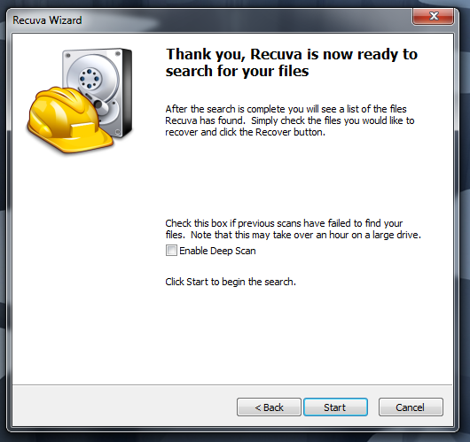
Jalankan recuva
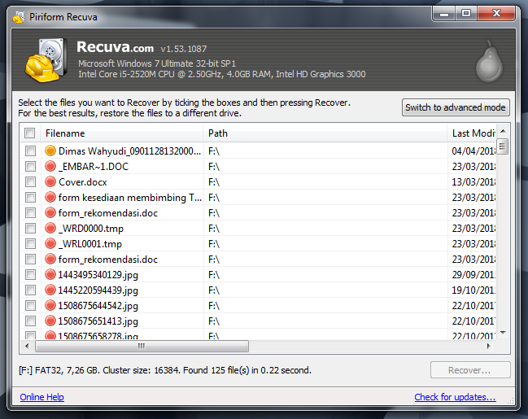
Tampilan file yang sudah pernah dihapus, pilih file yang akan kita recovery

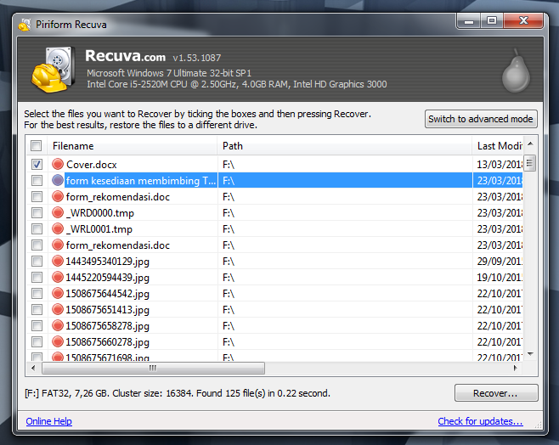
Pilih recovery
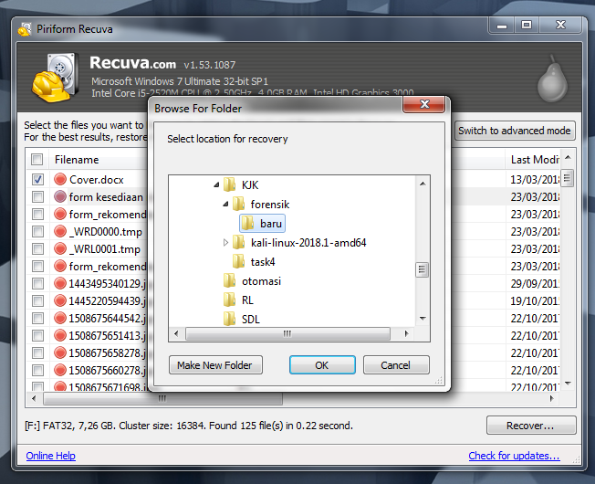
Pilih akan di letakan dimana data yang akan di recovery

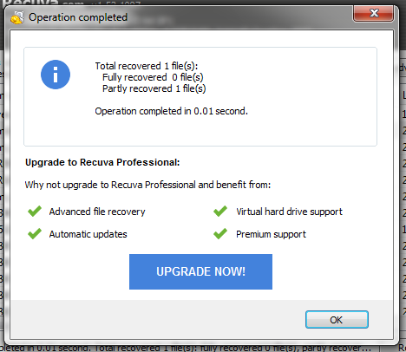
File berhasil di recovery

